关于2019年度专业技术人员继续教育开课的通知

2019年度专业技术人员继续教育网上课程现已开通。请各单位报名人员抓紧时间参加学习，公需课及专业课全部课程学习完成时间截止至12月20日，到期不完成者后果自负。
学习流程：
- 公需课：
登录网站：http://www.zzjsjypxzx.com/ （郑州建设教育培训中心）→点击“网络学习系统入口”→点击“专业技术人员”→点击“公需课”→跳转至公需课听课平台→登录（账号为身份证号，密码为身份证后六位）→选择“2019”、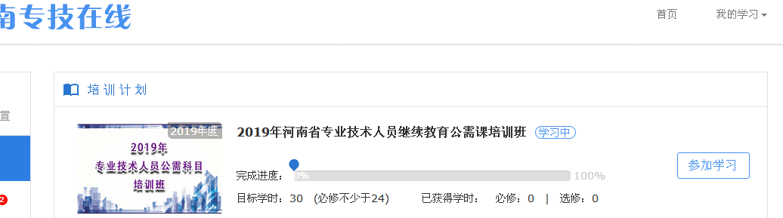
点击“参加学习”→点击“添加课程”→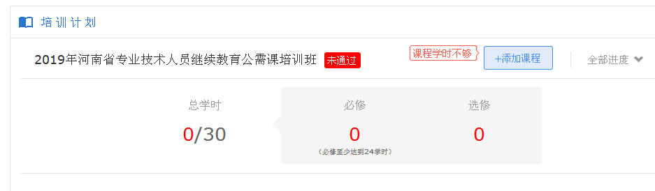
根据个人情况选择添加课程→点击“立即学习”
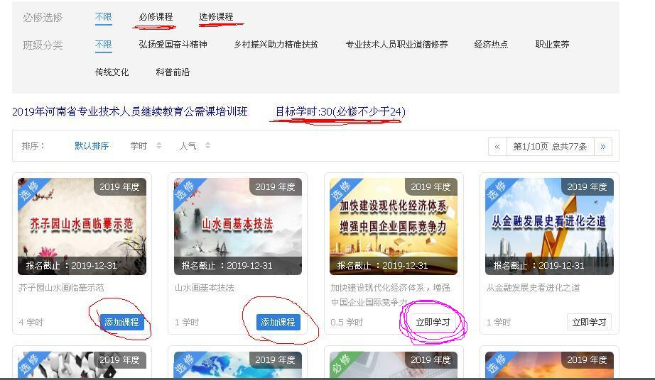
或者回到首页→ “参加学习”看到已选择的课程，即可听课→达到规定学时后在“我的学习中选择我的考试”进入考试选项参加考试，成绩合格后本次公需课即为学习完成。
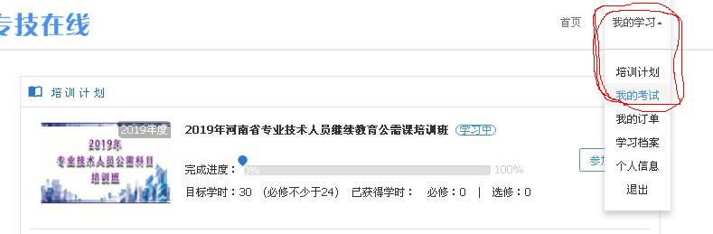
- 专业课
登录网站：http://www.zzjsjypxzx.com/ （郑州建设教育培训中心）→点击“网络学习系统入口”→点击“专业技术人员”→点击“专业课”→跳转至专业课听课平台→点击右上角登录（账号为身份证号，密码为身份证后六位）→选择“2019年建设类专业课”→
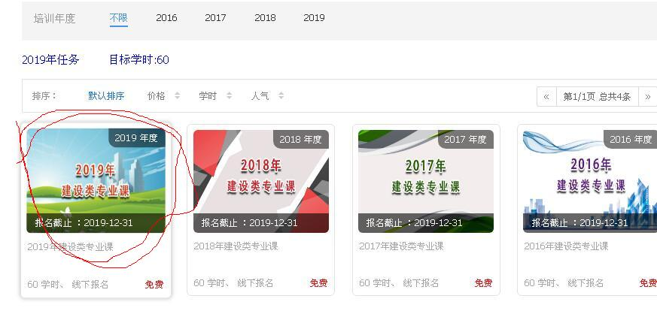
点击“继续学习”
点击播放器最右侧 “∧或∨”选择所学详细课程进行学习。
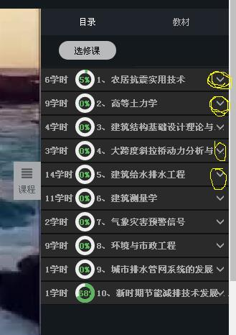
学习完成后在学习中心进入考试选项参加考试，成绩合格即视为学习完成。
注意事项：1、所有听课平台账号均为身份证号，密码均为身份证后六位，如本人往年有改动密码，以本人修改密码为准。2、公需课（30学时，其中必修不少于24学时）、专业课（60学时）全部听完并考试通过才算学习完成，只完成一门或考试没通过视为学习不通过，费用不退。3、现专技人员继续教育全部改为网络电子证书，纸质版证书不再发放。
有其他任何疑问咨询：
郑州建设教育培训中心 电话 67188973

2019-06-25

